A HUN-REN BLKI kutatóinak vezetésével készült tanulmány jó alapul szolgálhat a folyók és ártereik fenntartható kezelésének tervezéséhez
A nagy folyók árterületei a Föld legveszélyeztetettebb ökoszisztémái közé tartoznak, és használatuk a jövőben várhatóan tovább növekszik. Megőrzésükhöz vagy helyreállításukhoz fontos megismerni, hogy miként alakultak át az emberi tájhasználat hatására. A HUN-REN Balatoni Limnológiai Kutatóintézet (HUN-REN BLKI) kutatói a Duna–Dráva Nemzeti Park munkatársaival közösen részletesen feltárták, hogy miként alakult át drasztikusan a táj használata a folyószabályozások miatt az elmúlt négy évszázadban a Duna egyik legnagyobb megmaradt árterén, a Gemenc, Béda–Karapancsa tájegységekben. A Víztudományi és Vízbiztonsági Nemzeti Laboratórium és az Európai Unió által támogatott MERLIN projekt keretében elkészült tanulmány a rangos Landscape and Urban Planning című szaklapban jelent meg.
A legjelentősebb átalakítást a Duna fő ágának a folyó legnagyobb mellékágába való elterelése, valamint számos kanyarulat átvágása és a nagy vízelvezető csatornák létrehozása jelentette, ami a vizes-mocsaras élőhelyeket mezőgazdasági művelésre alkalmassá tette. A vizes élőhelyek összterülete ezen időszak alatt ötödére csökkent, és jelentősen változott a folyami-ártéri élőhelytípusok nagysága és összetétele is. A jelenlegi földhasználat elemzése azt mutatta, hogy a természetvédelmi oltalom alatt álló területek kevésbé kitettek az emberi hatásoknak, és a nem védett területekhez képest itt jobbak a lehetőségek a vízi biológiai sokféleség fenntartására. Bár a kutatók igazolták, hogy a védett területen még minden ártéri élőhelytípus megtalálható, és számos víztest bír jelentős természeti értékkel, rámutattak arra is, hogy a múltbeli átalakítások és a jelen tájhasznosítás korlátozza a megőrzési és helyreállítási lehetőségeket.
A Duna medrének süllyedése és a mellékágrendszer feltöltődési folyamatai miatt szükséges, de nem elégséges egy-egy mellékág helyreállítása vagy kotrása. Egy átfogó, a teljes alsó-magyarországi ártéri rendszert érintő restaurációs terv készítésére van szükség a folyami élőhelyek és biológiai sokféleségük hosszú távú megőrzéséhez.
A tanulmány megmutatja, hogy a történeti és a jelenkori tájhasználati adatok együttes elemzése jó alapot adhat a folyók és ártereik fenntartható kezelésének tervezésében.
Sajtókapcsolat:
- Hencz Éva, kommunikációs igazgató
- +36 30 155 1803
- media@hun-ren.hu
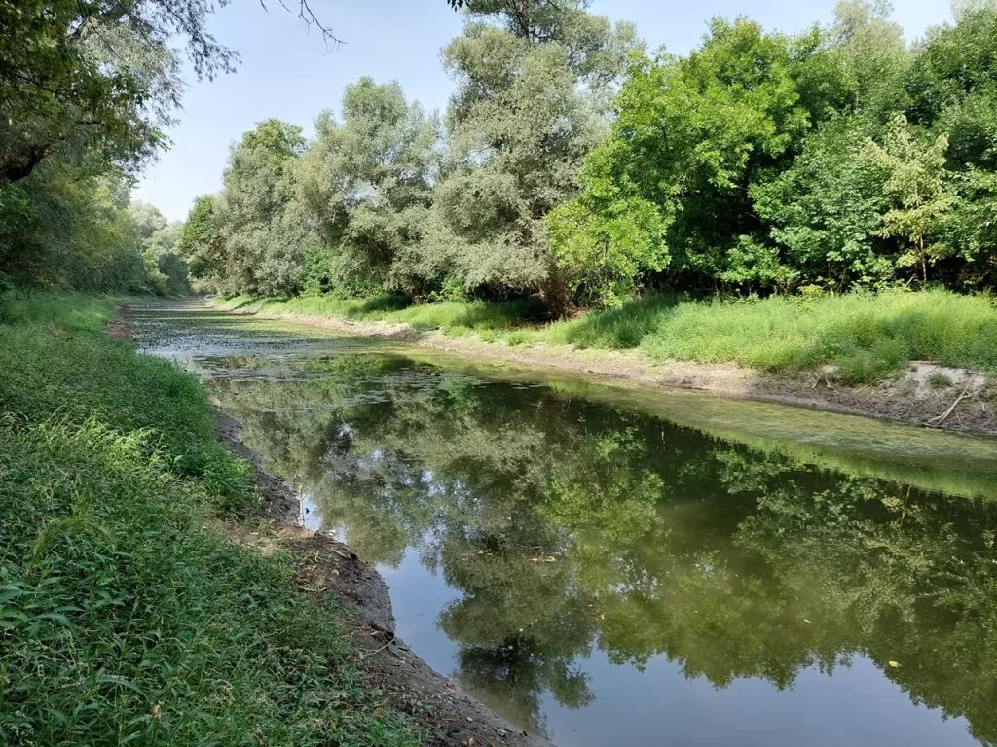 | © Fotó: Erős Tibor
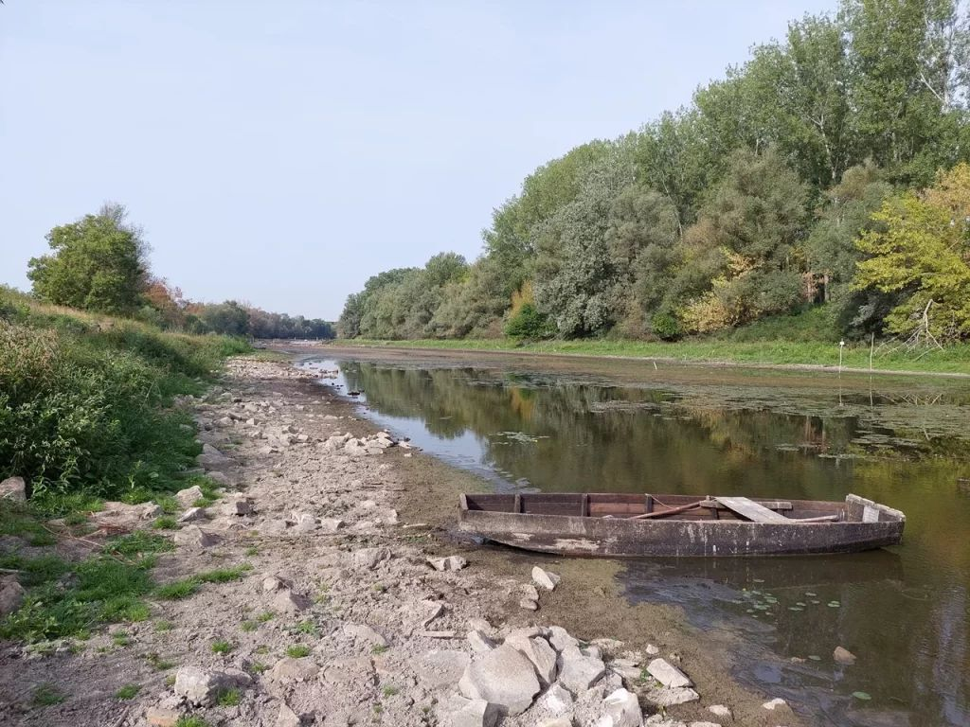 | © Fotó: Erős Tibor
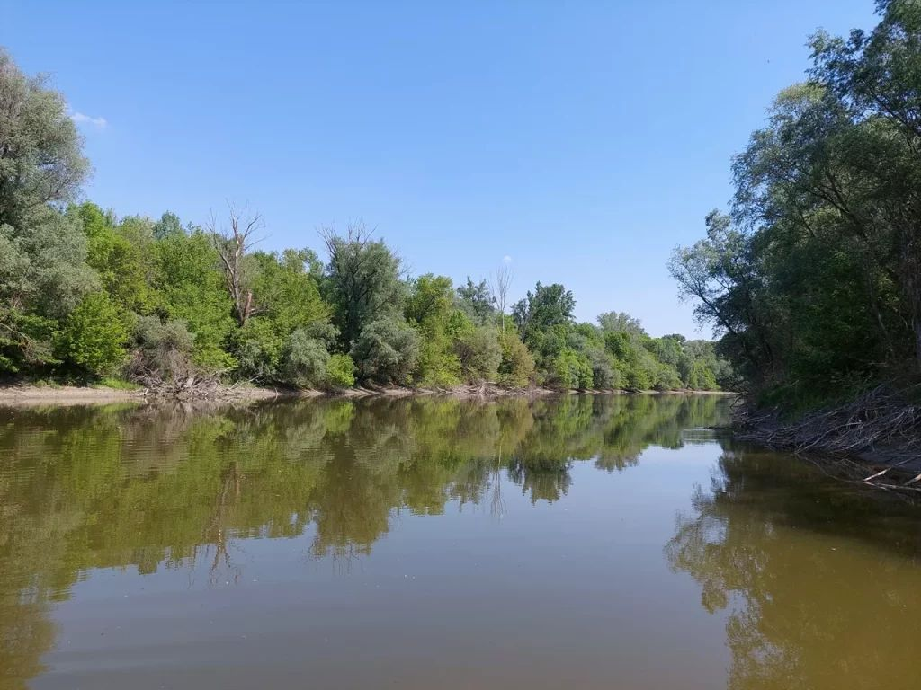 | © Fotó: Erős Tibor
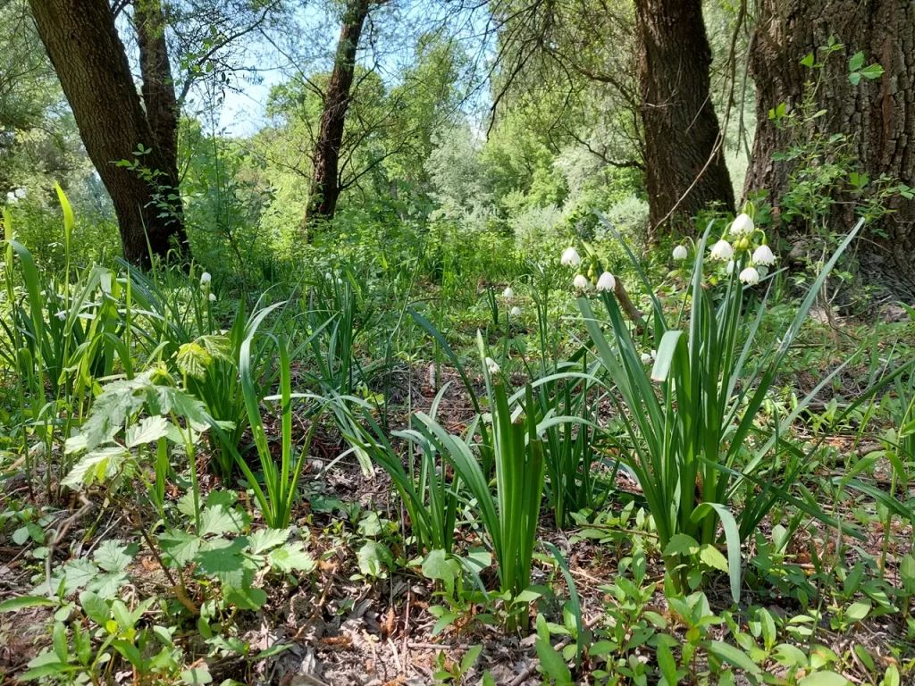 | © Fotó: Erős Tibor
Eredeti tartalom: HUN-REN Magyar Kutatási Hálózat
Továbbította: Helló Sajtó! Üzleti Sajtószolgálat
Ez a sajtóközlemény a következő linken érhető el:

